胶状乳化炸药废药卷自动分离装置的研发
郑新浩
（福建海峡科化股份有限公司，福建 永安366000）
摘要：文章介绍一种胶状乳化炸药废药卷自动分离装置的设计、结构及功能，该装置能够自动去除包装物和回收乳化炸药的功能, 解决人工使用刀具和推压工具分离炸药和包装物存在的劳动强度大、效率低等问题, 使胶状乳化炸药生产线更加自动化、人性化和安全化。
关键词：乳化炸药 废药卷 分离装置 研发
中图分类号：

1 引言
乳化炸药是一类用乳化技术制备的油包水型抗水工业炸药，它是以氧化剂水溶液的微细液滴为分散相，悬浮在含有分散气泡或空心微球类多孔性材料的似油物质构成的连续介质中，形成一种油包水型特殊乳状液。随着粉状类炸药的淘汰，乳化炸药成为工业炸药的主体，生产量大幅提高。乳化炸药一般采用塑膜包装成不同规格的小药卷/条，后再装成箱入库待售。在胶状乳化炸药装药、包装和后期使用过程中,难免会有一些破损的药卷产生,在生产过程中也会存在质量不合格的产品。
乳化炸药生产线产生废药卷主要来源：第一种是装药过程中产生的破损、不合格药卷；第二种是包装过程中产生的破损、不合格药卷；第三种是实验研究时作为储存实验剩余的药；第四种是因生产计划安排、销售及用户未及时使用导致超期而产生的废卷。这些药卷多数需要一线工人使用刀具和推压工具进行炸药和包装物的分离,如果装药机故障率较高或存在批量不合格药卷,则需要大量的人工进行高强度的切割、分离操作,有时操作不注意的话,还会混入金属残片,给后续的生产带来安全隐患。为解决上述问
作者简介：郑新浩（1987-01），男，汉族，福建大田人，大学本科，工程师，主要研究火工与烟火技术方向。
题，研发一种能够去除包装物和回收乳化炸药功能的装置尤为重要。
2 胶状乳化炸药废药卷自动分离装置结构、特点
该胶状乳化炸药废药卷自动分离装置（见图1）,由机架、电动机、减速机、进料盘、多孔滚筒、出废药卷包装物导槽、环形皮带、链轮、驱动辊、从动辊、刮刀、挤压辊轮副总成组成。其中链轮包括链轮1、链轮2、链轮3；从动辊包括从动辊1、从动辊2；挤压辊轮副总成（见图2）包括辊轮1、辊轮2、臂杆、辊轮支承板件和调节挤压力手轮组成。
电动机和减速机安装在机架的底部,链轮1固定在减速机上,链轮1通过链条与链轮2连接,链轮2和皮带驱动辊安装在机架的右中部,皮带驱动辊通过环形皮带与皮带从动辊1及皮带从动辊2连接,皮带从动辊1和皮带从动辊2安装在进料盘下方的机架上,链轮2通过链条与链轮3连接,链轮3与多孔滚筒安装在机架的右上部,环形皮带与多孔滚筒形成大于90°角的接触区,进料盘固定在机架的左上方,出废药卷包装物导槽固定在皮带驱动辊右侧的机架上,挤压辊轮副总成安装在多孔滚筒下方的机架上以调节环形皮带与多孔滚筒的间隙大小，为了避免胶状乳化炸药残留在多孔滚筒的内表面,在多孔滚筒的出料口设置有刮刀，多孔滚筒（见图3）的直径为219mm,孔眼直径为4mm,孔间距为8mm。
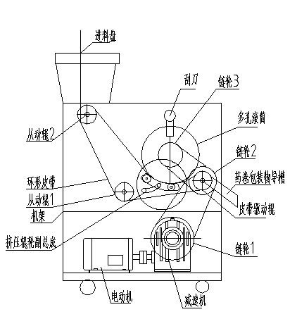
图1废药卷自动分离装置的结构示意图
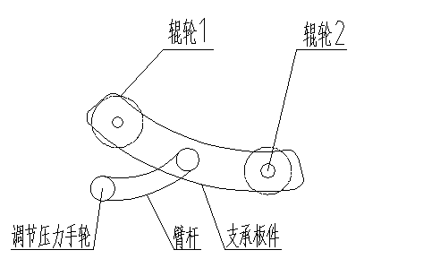
图2 挤压辊轮副总成的结构示意图
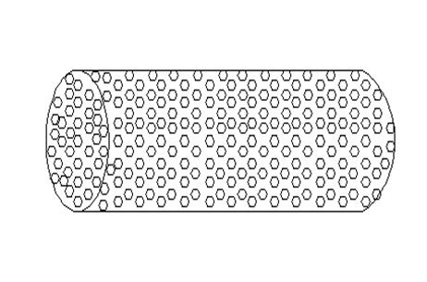
图3多孔滚筒的结构示意图

3 胶状乳化炸药废药卷自动分离装置工作原理及特点
该装置分离原理为:利用滚动的多孔滚简和转动的环形皮带的相互挤压作用,同时在挤压辊轮副总成的辊轮1和辊轮2的挤压下,将废药卷中的胶状乳化炸药从多孔滚筒的孔眼挤入多孔滚筒内进行收集并最终从多孔滚筒的开口端(即出料口)排出，利用刮刀将多孔滚筒内表面的胶状乳化炸药刮落并最终排出。而废药卷的包装物则留在多孔滚筒外,由出废药卷包装物导槽排出,达到乳化炸药与包装物分离的效果。
工作时,电动机经减速机减速后,动力经链轮和链条传递至皮带驱动辊，驱动辊的动力带动多孔滚筒转动,传递至皮带驱动辊的动力通过摩擦力及环形皮带带动传动辊转动,从而使环形皮带运动。多孔滚筒的外缘速度和环形皮带的运动速度保持一致但转向相反,从而对进入多孔滚筒与环形皮带所构成的空间(剥离区域)内的废药卷。进行挤压分离之前(废药卷在分离之前,事先用刀剪除两端的卡扣，适用于塑膜包装的废药卷)或用刀划开(适用于纸质包装的废药卷),以免损坏设备,然后送入进料盘,在自重作用下落到环形皮带上,由环形皮带输送进入多孔滚筒与环形皮带所构成的空间内进行挤压分离。
该装置结构简单、操作方便、自动化程度高,使用安全并且能大幅度减轻工人劳动强度,具有自动去除包装物和回收乳化炸药的功能；且该装置的挤压辊轮副总成,调节挤压力时可通过调节挤压力手轮使臂杆产生摆动,从而使辊轮1和辊轮2对废药卷的挤压力改变来调节挤压力方式,挤压力大小可调,适用于不同形状大小的废药卷,提高了回收率,解决皮带易损问题,也有利于提高生产过程的安全性。
4 胶状乳化炸药废药卷自动分离装置具体应用
该装置已在福建海峡科化股份有限公司永安公司的乳化炸药生产车间应用，每条生产线配备一台该自动分离装置，每小时可处理废药卷500多条/200多公斤，每条线每班可减少工序定员人数1人，即节约人工成本又提高废药卷回收处理效率。公司计划今年在集团内5家分/子公司全面推广应用，具有较好的应用推广价值及社会经济效益。
4 结语
经过现场实验证明，该装置能够有效的分离包装物和乳化炸药，能适用于不同形状规格的塑膜和纸质乳化炸药废药卷分离，结构简单操作方便、自动化程度高,使用安全并且能大幅度减轻工人劳动强度，具有自动去除包装物和回收乳化炸药的功能,使胶状乳化炸药生产线更加自动化、人性化和安全化。该装置在保证完成废药卷回收工作的同时,减少了工序的定员人数,提高生产效率及本质安全。该装置使用挤压力作为动力,且挤压力可调节,适用不同形状大小的废药卷，不会产生撞击载荷,且有电机过载保护,符合民用爆破器材设计规范,具有安全、高效等优点。

参 考 文 献
[1]汪旭光.乳化炸药（第二版）[M].冶金工业出版社，2008
[2]成大先.机械设计手册[M].北京：化学工业出版社,2016
[3]张兴明.民用爆炸物品安全生产管理及安全技术基础[M].南京理工大学.2012

